Pruebas Unitarias y Pruebas de Integración en Aplicaciones React Native
Introducción
En el desarrollo de aplicaciones móviles modernas, garantizar la calidad del software es un aspecto fundamental. Las aplicaciones React Native suelen manejar múltiples componentes, estados, llamadas a APIs y flujos de navegación, por lo que los errores pueden aparecer en cualquier etapa del desarrollo.
Las pruebas de software permiten verificar que una aplicación funciona correctamente antes de ser entregada al usuario final. En React Native, las pruebas ayudan a detectar errores de forma temprana, reducir fallos en producción y asegurar que los cambios futuros no rompan funcionalidades existentes.
Entre los tipos de pruebas más importantes se encuentran las pruebas unitarias y las pruebas de integración, las cuales cumplen roles distintos pero complementarios dentro del ciclo de desarrollo.

Pruebas Unitarias
Definición
Las pruebas unitarias son pruebas automáticas que verifican el correcto funcionamiento de la unidad más pequeña de una aplicación. En React Native, una unidad puede ser:
- Una función JavaScript
- Un componente funcional
- Un hook personalizado
- Un módulo de lógica específica
Estas pruebas se realizan de forma aislada, es decir, sin depender de otros componentes, servicios externos o APIs reales. El objetivo es comprobar que una unidad produce el resultado esperado ante determinadas entradas.
Ejemplo simple de unidad:
- Una función que suma dos números
- Un componente que muestra un texto según una prop recibida

Beneficios de las pruebas unitarias
Las pruebas unitarias ofrecen múltiples ventajas en el desarrollo de aplicaciones React Native:
- Detección temprana de errores
Permiten identificar fallos antes de que el código se integre con otras partes del sistema.
- Mejor calidad del código
Al escribir pruebas, el desarrollador tiende a estructurar mejor su código, creando componentes más claros y reutilizables.
- Facilitan el mantenimiento
Cuando se realizan cambios o refactorizaciones, las pruebas unitarias ayudan a asegurarse de que no se rompe el comportamiento original.
- Documentación implícita
Las pruebas muestran cómo debe comportarse un componente o una función, lo que ayuda a otros desarrolladores a entender el sistema.
- Mayor confianza al desarrollar
El desarrollador puede agregar nuevas funcionalidades con mayor seguridad.

Frameworks para pruebas unitarias en React Native
Los frameworks más utilizados son:
Jest
Jest es un framework de pruebas en JavaScript utilizado ampliamente para realizar pruebas unitarias en aplicaciones React Native. Este framework permite ejecutar pruebas automatizadas, realizar aserciones y simular dependencias, lo que facilita la verificación del comportamiento de componentes y funciones de forma aislada. React Native incluye Jest de forma predeterminada, lo que lo convierte en la herramienta principal para pruebas unitarias.
Jest destaca por su facilidad de uso, rapidez en la ejecución de pruebas y capacidad para generar resultados claros sobre el estado del código probado.

- Es el framework de pruebas más usado en React Native.
- Viene configurado por defecto al crear un proyecto.
- Permite pruebas unitarias, pruebas de lógica y pruebas de snapshots.
- Ofrece mocks para simular módulos nativos.
React Native Testing Library
React Native Testing Library es una librería que complementa a Jest y está orientada a probar los componentes desde la perspectiva del usuario. Su enfoque principal es verificar lo que se muestra en pantalla y cómo el usuario interactúa con la aplicación, evitando depender de detalles internos de implementación.
Esta librería permite renderizar componentes, buscar elementos visibles y simular eventos como presionar botones o ingresar texto, promoviendo buenas prácticas de prueba.

- Se usa junto con Jest.
- Se enfoca en probar el comportamiento del componente desde el punto de vista del usuario.
- Permite renderizar componentes y simular interacciones como clics o escritura en inputs.

Ejemplo de prueba unitaria en React Native
Componente a probar
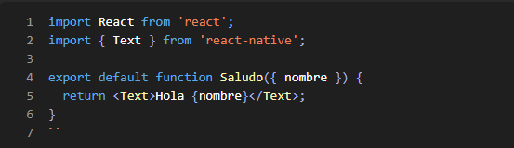
Prueba unitaria con Jest y React Native Testing Library
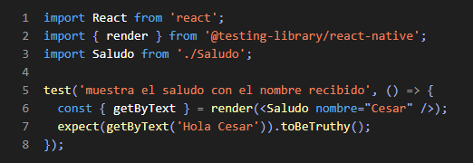
En este ejemplo, se verifica que el componente renderice correctamente el texto según la propiedad recibida. La prueba se realiza de forma aislada, sin depender de otros componentes ni servicios externos.

Pruebas de Integración
Definición
Las pruebas de integración verifican que varios componentes o módulos funcionen correctamente juntos. A diferencia de las pruebas unitarias, estas pruebas no evalúan partes aisladas, sino la interacción entre ellas.
En React Native, una prueba de integración puede validar:
- El flujo de navegación entre pantallas
- La interacción entre componentes y el estado global
- Un formulario completo con envío de datos
- La comunicación entre la interfaz y la lógica de negocio
Estas pruebas se acercan más al comportamiento real del usuario dentro de la aplicación.

Beneficios de las pruebas de integración
- Validación del flujo completo
Permiten comprobar que la aplicación funciona como un todo y no solo por partes.
- Reducción de errores en producción
Detectan errores que las pruebas unitarias no pueden detectar, como fallos en la navegación o integración entre módulos.
- Mayor realismo
Simulan comportamientos más cercanos al uso real del usuario.
- Confianza antes del despliegue
Son ideales para validar funciones críticas como login, registro o pagos.

Diferencias entre pruebas unitarias y pruebas de integración
Mientras que las pruebas unitarias se enfocan en evaluar componentes o funciones de manera aislada, las pruebas de integración verifican el comportamiento conjunto de múltiples componentes dentro de la aplicación. Las pruebas unitarias validan la lógica interna de una sola unidad de código, mientras que las pruebas de integración evalúan flujos completos y la comunicación entre distintas partes del sistema.
En React Native, una prueba unitaria puede verificar que un componente muestre correctamente un texto, mientras que una prueba de integración puede validar que al presionar un botón se navegue correctamente a otra pantalla y se renderice la información esperada. De esta manera, las pruebas de integración permiten detectar errores funcionales que no pueden ser identificados mediante pruebas unitarias.

Ejemplo de prueba de integración en React Native
Un ejemplo de prueba de integración consiste en validar el flujo de inicio de sesión de un usuario. En este escenario, la prueba verifica que el usuario ingrese sus credenciales, presione el botón de inicio de sesión y sea redirigido exitosamente a la pantalla principal de la aplicación.
Este tipo de prueba permite comprobar que los componentes visuales, la lógica de autenticación y la navegación funcionan correctamente de forma conjunta, simulando una situación real de uso por parte del usuario.

Frameworks para pruebas de integración en React Native
Detox
Detox es un framework de pruebas automatizadas diseñado específicamente para realizar pruebas de integración y pruebas End-to-End (E2E) en aplicaciones móviles desarrolladas con React Native.
Fue creado por Wix con el objetivo de solucionar uno de los mayores problemas en las pruebas móviles: la inestabilidad (flakiness) causada por esperas manuales y comportamientos asíncronos no controlados.
Detox permite probar una aplicación tal como la usaría un usuario real, ejecutándola sobre:
- Simuladores iOS
- Emuladores Android
- Dispositivos reales (principalmente Android)
¿Para qué sirve Detox?
Detox se utiliza para validar que:
- La aplicación arranca correctamente
- Las pantallas se muestran como se espera
- Los botones, formularios y flujos funcionan de principio a fin
- La experiencia del usuario es correcta en escenarios reales
Tipo de pruebas que realiza Detox
Detox se utiliza principalmente para:

Pruebas de Integración
Evalúan cómo interactúan las diferentes partes de la aplicación:
- Componentes
- Navegación
- Estado
- Módulos nativos
Pruebas End-to-End (E2E)
Simulan el recorrido completo de un usuario:
- Abrir la app
- Iniciar sesión
- Navegar entre pantallas
- Realizar acciones (taps, escribir texto, scroll)

Enfoque “Gray-Box Testing”
Uno de los aspectos más importantes de Detox es que utiliza un enfoque llamado Gray-Box Testing.
¿Qué significa?
- Black-box: el tester no conoce el estado interno de la app
- White-box: el tester conoce toda la lógica interna
- Gray-box (Detox): Detox conoce parcialmente el estado interno de React Native
Detox se conecta al runtime de React Native, lo que le permite saber:
- Cuándo el JavaScript está “ocupado”
- Cuándo las animaciones han terminado
- Cuándo las llamadas asíncronas se completan

¿Cómo funciona Detox internamente?
El funcionamiento de Detox puede resumirse en estos pasos:
- La aplicación se compila en modo de prueba
- Detox lanza la aplicación en un emulador o simulador
- El test envía instrucciones (tap, type, scroll)
- Detox espera automáticamente a que la app esté lista
- Se validan resultados visibles en pantalla
Todo esto se controla desde Jest, que actúa como test runner.

Appium
Appium es un framework de automatización open-source para pruebas de aplicaciones móviles nativas, híbridas y multiplataforma, incluyendo React Native. Funciona utilizando el protocolo WebDriver, lo que le permite interactuar con la aplicación de forma similar a un usuario real.

Características principales
- Soporta Android e iOS
- Permite escribir pruebas en JavaScript, Java, Python, Ruby, entre otros
- Funciona sobre emuladores, simuladores y dispositivos reales
- No requiere modificar el código fuente de la aplicación [blog.logrocket.com]

Análisis comparativo entre pruebas unitarias e integración.
Las pruebas unitarias y las pruebas de integración constituyen dos enfoques fundamentales dentro del aseguramiento de la calidad del software. Aunque ambas tienen como objetivo validar el correcto funcionamiento de una aplicación, difieren significativamente en su alcance, nivel de abstracción y propósito dentro del ciclo de desarrollo.
Las pruebas unitarias se enfocan en validar las unidades mínimas del sistema de manera aislada. En el contexto de aplicaciones React Native, una unidad puede corresponder a un componente individual, una función o un hook personalizado. El propósito principal de estas pruebas es comprobar que cada componente del sistema se comporte conforme a lo esperado de forma independiente, sin depender de otros módulos o servicios externos. Para lograr este aislamiento, se emplean técnicas como mocks y stubs, lo que permite un control total del entorno de prueba y una ejecución rápida y determinista.
Por otro lado, las pruebas de integración evalúan la interacción entre múltiples unidades del sistema. En lugar de examinar componentes aislados, estas pruebas validan flujos completos de la aplicación, tales como la navegación entre pantallas, la comunicación entre la interfaz de usuario y la lógica de negocio, y la respuesta del sistema ante acciones del usuario. En React Native, las pruebas de integración suelen ejecutarse en emuladores, simuladores o dispositivos reales, lo que proporciona un alto nivel de realismo en la validación del comportamiento del sistema.
Una diferencia clave entre ambos tipos de pruebas es el nivel de realismo. Las pruebas unitarias ofrecen un alto grado de aislamiento, pero un bajo nivel de representación del uso real del sistema. En contraste, las pruebas de integración presentan un mayor costo computacional y complejidad, pero permiten detectar errores que solo aparecen cuando los componentes trabajan conjuntamente.
Asimismo, las pruebas unitarias destacan por su rapidez de ejecución y facilidad de mantenimiento, lo que las convierte en una herramienta ideal para el desarrollo continuo. Las pruebas de integración, aunque más lentas y complejas, resultan esenciales para validar funcionalidades críticas antes del despliegue de la aplicación.
En conclusión, ambas estrategias no deben considerarse excluyentes, sino complementarias. El uso combinado de pruebas unitarias e integración permite alcanzar un equilibrio adecuado entre precisión técnica y validación funcional, garantizando aplicaciones React Native más robustas, confiables y mantenibles.
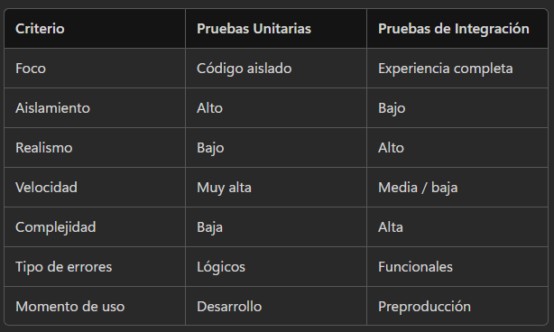
Ejemplo de implementación de pruebas unitarias e integración en una aplicación React Native.
Aquí presentamos un ejemplo de implementación de prueba unitaria en un componente de React Native utilizando la arquitectura de consola (CLI). El objetivo es validar la lógica de negocio de un formulario de forma aislada.
Se ha desarrollado un componente denominado LoginValidator.js que contiene una regla de validación: si la contraseña ingresada por el usuario tiene menos de 6 caracteres, el sistema debe mostrar un mensaje de error. Si cumple con la longitud requerida, el mensaje debe desaparecer.
Este archivo representa la unidad funcional a evaluar. Se utiliza el hook UseState para gestionar la reactividad y la propiedad testID para permitir que el motor de pruebas localice los elementos de la interfaz de forma unívoca.
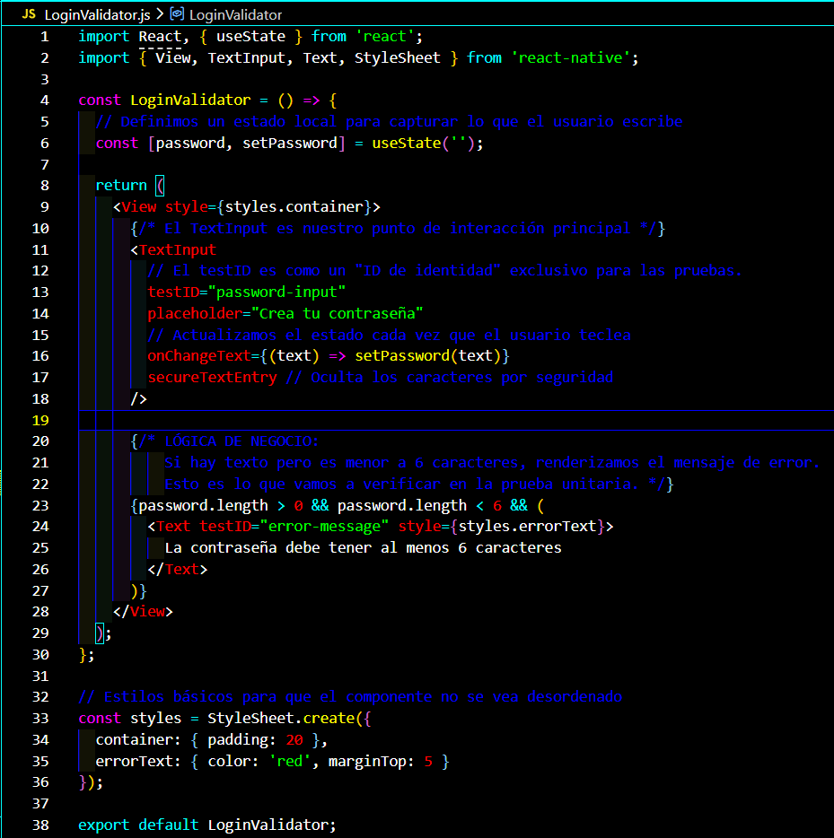

Además del componente LoginValidator.js se creo el archivo de prueba LoginValidator.test.js
Aquí se estructuro utilizando el patrón AAA (Arrange, Act, Assert) esto para garantizar un proceso de auditoría de código ordenado:
- Configuración (Arrange): Se importo el método render de @testing-library/React-native para montar el componente en un DOM virtual (fuera de un emulador físico).
- Ejecución (Act): Se utiliza fireEvent.changeText para simular la interacción de un usuario real ingresando diferentes cadenas de texto.
- Verificación (Assert): En el caso 1, se valida que el mensaje de error aparezca cuando la entrada es inválida (3 caracteres). En el caso 2, se utiliza queryByTestId para asegurar que el mensaje sea null cuando la entrada es válida (6 caracteres), confirmando que el componente limpia la interfaz correctamente.
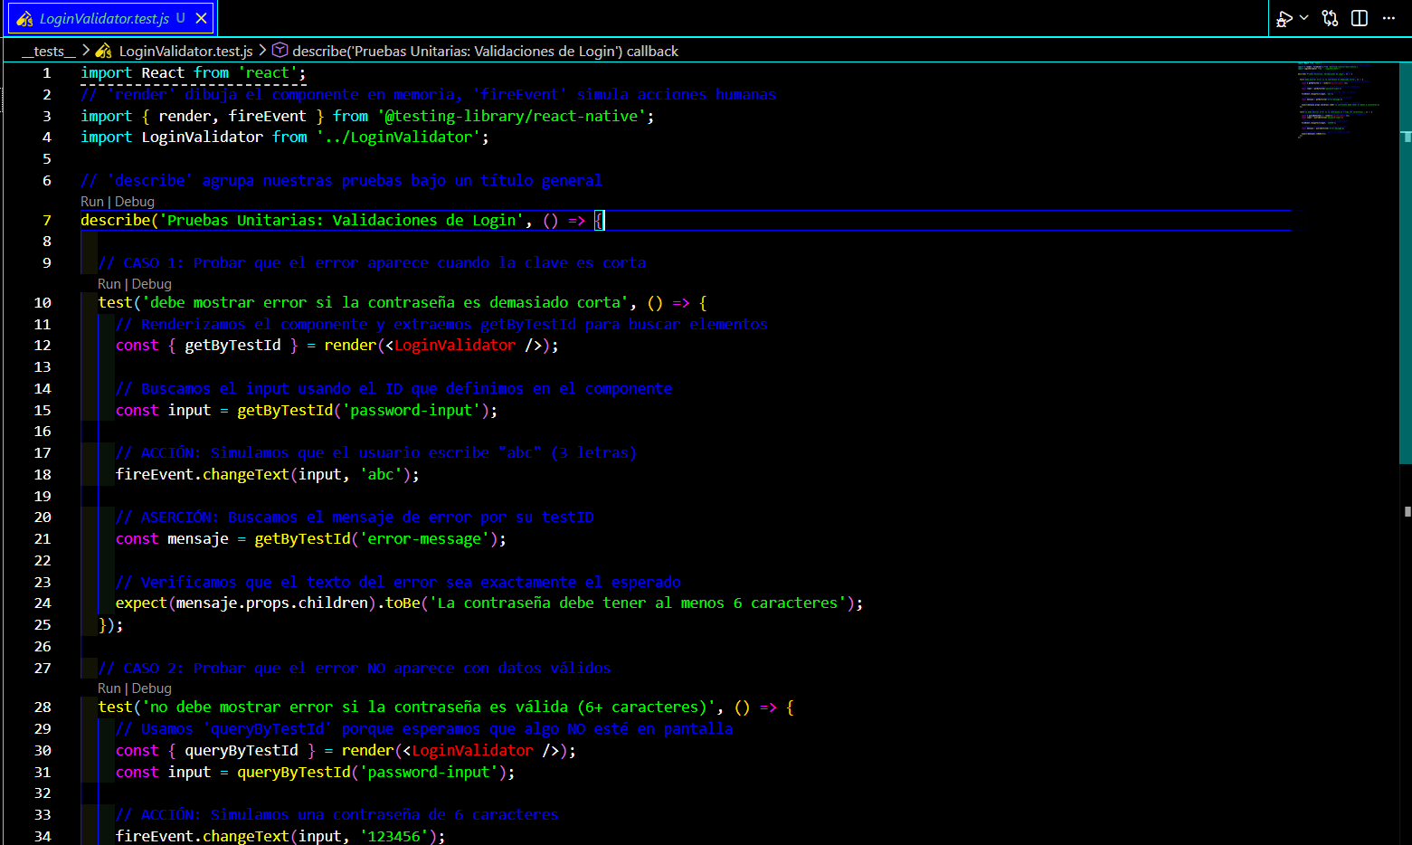
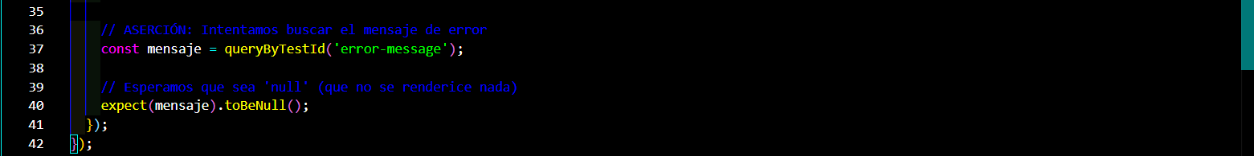

Estructura del ejemplo de implementación
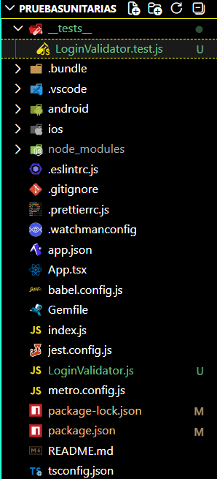

Para validar la implementación, se ejecuto el motor de pruebas Jest desde la terminal de visual studio code mediante el comando npm test -- --verbose.
Test suites: Nos indica que el archivo de pruebas fue procesado íntegramente.
Tests: Confirma que los dos escenarios definidos (error y éxito) pasaron satisfactoriamente las aserciones.
Tiempo de ejecución: La prueba se completó en un entorno virtual en menos de 5 segundos, lo que demuestra la eficiencia de las pruebas unitarias frente a las pruebas manuales en dispositivos físicos.
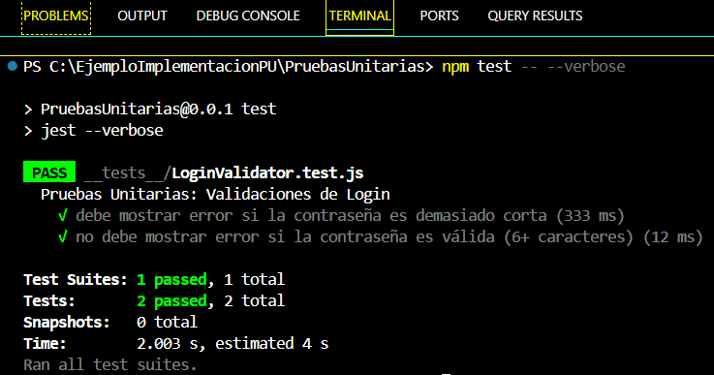
Aqui los dos test pasaron ya que cumplen los dos casos.
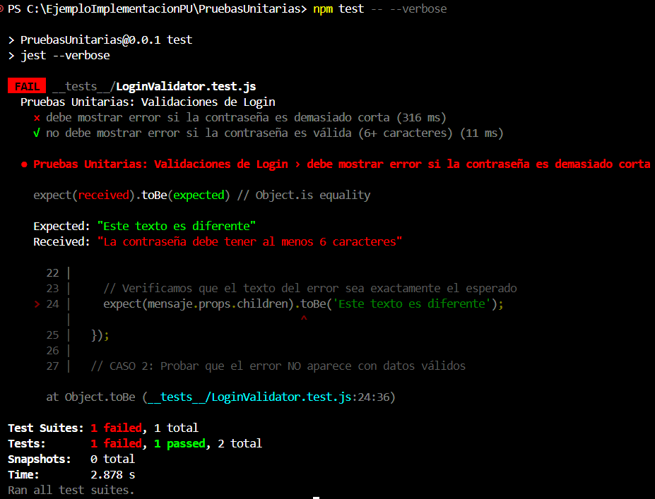
En este caso nos dio error ya que la contraseña es demasiado corta.

Ejemplo de Integración
Este archivo de prueba en React Native Testing Library valida el comportamiento de un formulario de login.
Prueba con credenciales correctas:
- Renderiza el formulario.
- Simula que el usuario escribe correo y contraseña válidos.
- Presiona el botón de enviar.
- Verifica que aparece un mensaje de bienvenida en la interfaz.
Prueba con credenciales incorrectas:
- Renderiza el formulario.
- Simula que el usuario escribe un correo inválido.
- Presiona el botón de enviar.
- Comprueba que no aparece el mensaje de bienvenida.

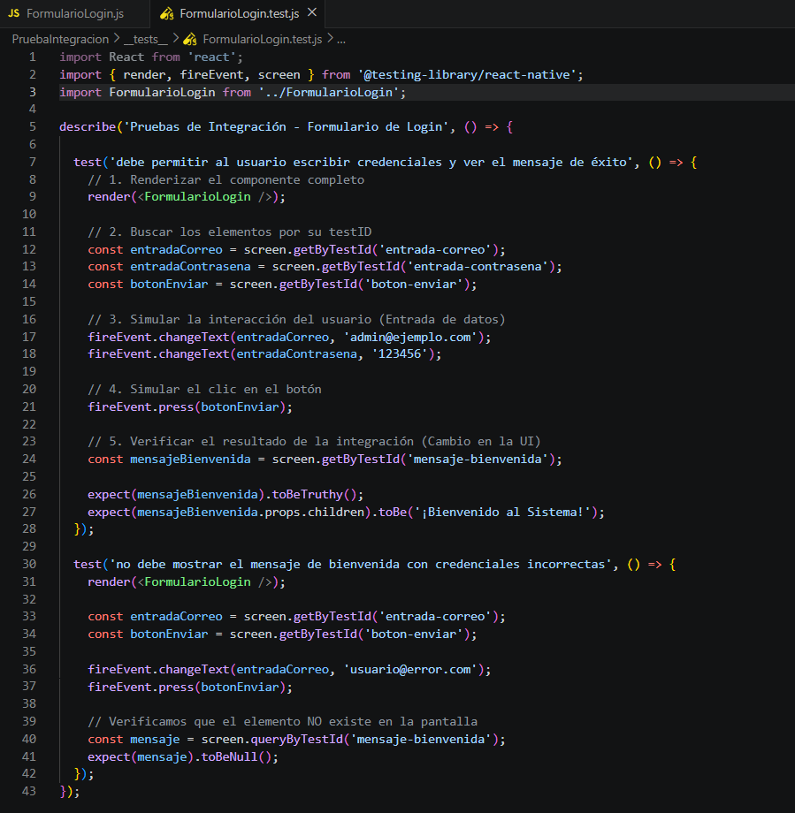
Este componente en React Native es un formulario de inicio de sesión sencillo.
Lo que hace es lo siguiente:
- Muestra dos campos de texto: uno para correo electrónico y otro para contraseña.
- El usuario escribe sus credenciales en esos campos.
- Al presionar el botón “Iniciar Sesión”, se ejecuta una función que valida los datos.
- Si el correo es admin@ejemplo.com y la contraseña es 123456, se activa un estado que muestra un mensaje de éxito.
- Ese mensaje es “¡Bienvenido al Sistema!”, y solo aparece cuando las credenciales son correctas.
- Si los datos no coinciden, el mensaje no se muestra.

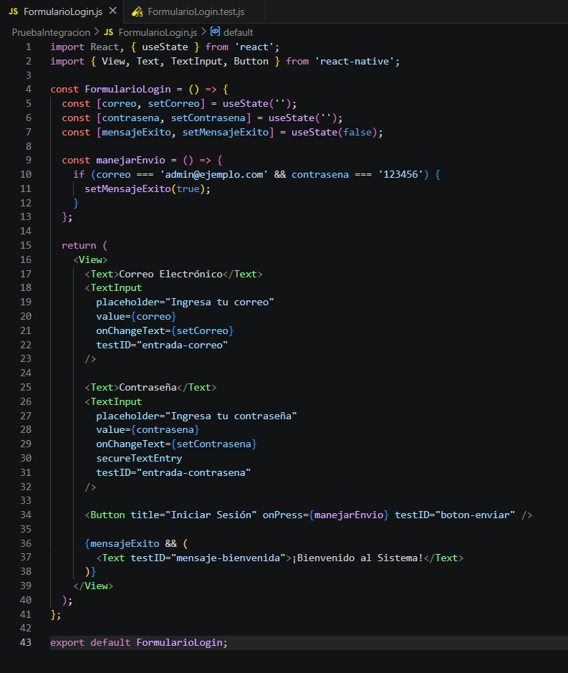
Ese resultado de las pruebas indica lo siguiente:
El archivo de pruebas de la aplicación principal pasó bien: la app se renderizó correctamente.
En el archivo de pruebas del formulario de login.
La prueba que verificaba que no se muestre el mensaje con credenciales incorrectas pasó. Con datos inválidos, el mensaje de bienvenida no apareció, lo cual es correcto y causa el error que no se comuniquen los archivos o fallen.

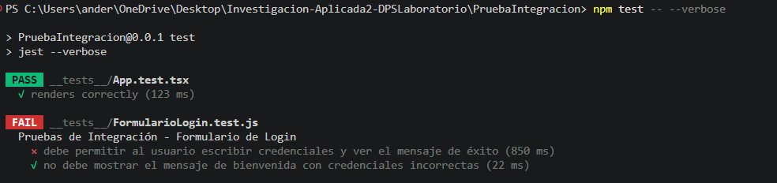

Ese resultado muestra que todas las pruebas se ejecutaron correctamente:
El archivo de pruebas de la aplicación principal pasó bien: la app se renderizó sin problemas.
El archivo de pruebas del formulario de login también pasó:
La prueba con credenciales correctas mostró el mensaje de bienvenida como se esperaba.
La prueba con credenciales incorrectas confirmó que el mensaje no aparece, lo cual es correcto.

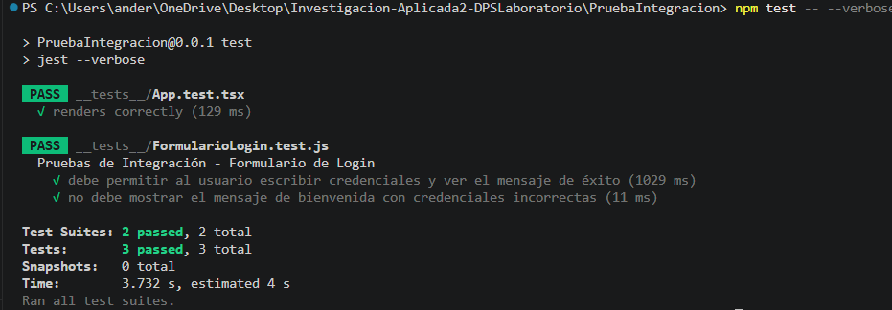

Conclusiones
Las pruebas de software representan un pilar fundamental en el desarrollo de aplicaciones móviles modernas, especialmente en entornos como React Native, donde una sola base de código da soporte a múltiples plataformas. A lo largo de este trabajo se ha analizado la importancia de las pruebas unitarias y las pruebas de integración, destacando su propósito, beneficios, diferencias y aplicación práctica dentro del proceso de desarrollo.
Las pruebas unitarias permiten validar el correcto funcionamiento de las unidades más pequeñas de una aplicación, tales como funciones, componentes y hooks, de manera aislada. Su principal fortaleza radica en la detección temprana de errores, la mejora de la calidad del código y la posibilidad de realizar cambios con mayor seguridad durante el desarrollo. El uso de frameworks como Jest y React Native Testing Library facilita la implementación de este tipo de pruebas, ofreciendo herramientas eficientes para verificar la lógica interna de los componentes y asegurar que produzcan los resultados esperados ante diferentes escenarios. Gracias a su rapidez y bajo costo de mantenimiento, las pruebas unitarias se convierten en una práctica esencial durante todas las fases del desarrollo.
Por otro lado, las pruebas de integración cumplen un rol complementario al evaluar el comportamiento conjunto de múltiples componentes dentro de la aplicación. Estas pruebas permiten validar flujos completos, como la navegación entre pantallas, el envío de formularios o procesos críticos como el inicio de sesión. Frameworks como Detox hacen posible simular interacciones reales del usuario sobre emuladores o dispositivos, proporcionando un mayor nivel de realismo y confianza en el funcionamiento global de la aplicación. Aunque presentan una mayor complejidad y requieren más recursos para ejecutarse, las pruebas de integración son indispensables para reducir errores en producción y asegurar una experiencia de usuario consistente.
El análisis comparativo realizado demuestra que las pruebas unitarias y las pruebas de integración no deben verse como alternativas excluyentes, sino como prácticas complementarias dentro de una estrategia integral de aseguramiento de la calidad. Mientras que las pruebas unitarias garantizan la correcta implementación de cada parte del sistema, las pruebas de integración verifican que dichas partes interactúen correctamente cuando se combinan. La ausencia de cualquiera de estas pruebas incrementa el riesgo de fallos, ya sea a nivel lógico o funcional.
En el contexto académico y profesional, la aplicación adecuada de ambos tipos de pruebas refleja una comprensión sólida de los principios de la ingeniería de software, así como un compromiso con el desarrollo de aplicaciones robustas, mantenibles y confiables. Implementar pruebas unitarias y de integración en aplicaciones React Native no solo mejora la calidad del producto final, sino que también optimiza los tiempos de desarrollo, facilita el trabajo colaborativo y contribuye a una experiencia de usuario más estable y satisfactoria.
En conclusión, el uso conjunto y equilibrado de pruebas unitarias e integración constituye una buena práctica esencial en el desarrollo de aplicaciones móviles modernas. Adoptar estas estrategias desde las etapas iniciales del proyecto permite construir software de mayor calidad, reducir costos a largo plazo y responder de manera efectiva a los desafíos que presenta el desarrollo multiplataforma con React Native.

Bibliografía
Facebook, Inc. (s. f.). Testing overview. React Native Documentation. https://reactnative.dev/docs/testing-overview
Jest Community. (s. f.). Testing React Native apps. Jest Documentation. https://jestjs.io/docs/tutorial-react-native
Callstack. (s. f.). React Native Testing Library documentation. https://testing-library.com/docs/react-native-testing-library/intro
Wix Engineering. (s. f.). Detox: End-to-end testing and automation framework for mobile apps. https://wix.github.io/Detox/
Suriano, E. (2023). React Native end-to-end testing with Detox. LogRocket Blog. https://blog.logrocket.com/react-native-end-to-end-testing-detox/
Sharma, P. (2023). Unit testing in React Native using Jest and React Testing Library. Medium. https://medium.com/@inboxofpulkit/unit-testing-in-react-native-a-comprehensive-guide-with-jest-and-react-testing-library-dc97826a39d6
Kan, Y. (2026). Detox: Gray-box testing for React Native applications. https://yrkan.com/blog/detox-react-native-grey-box/

